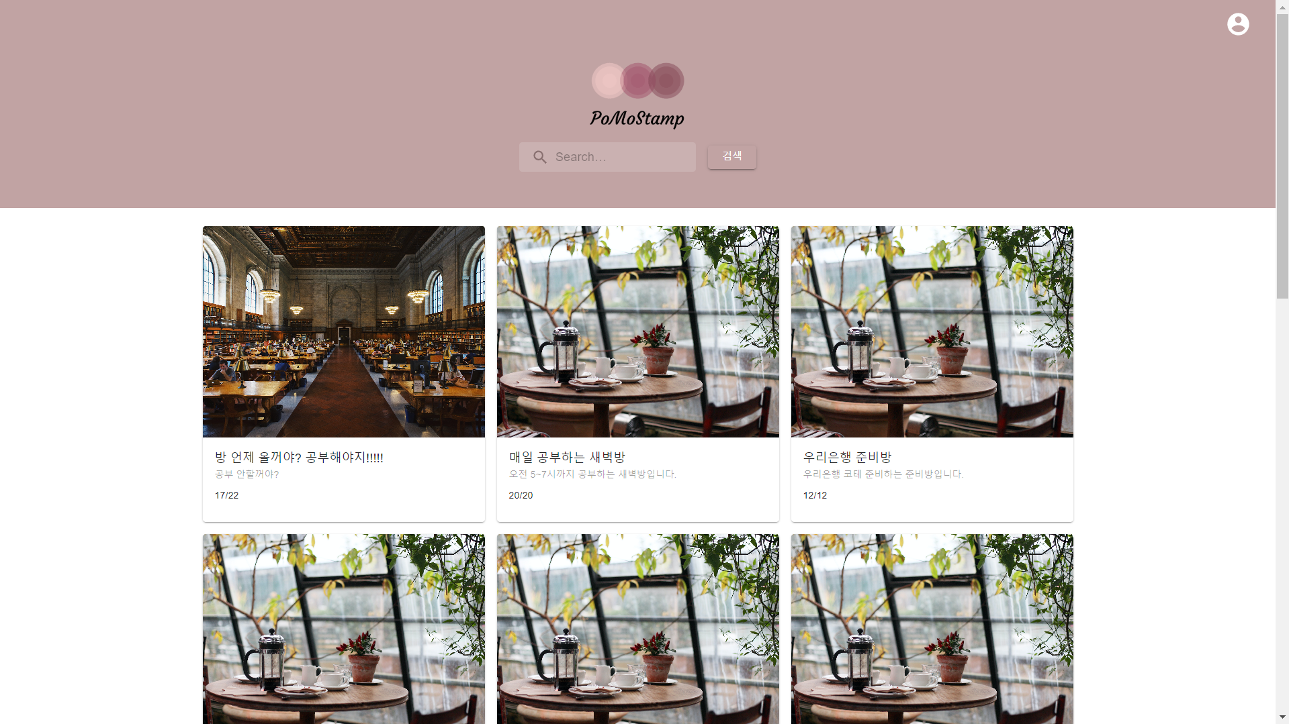

* PomoStamp 사이트 접속 시 보이는 메인화면 입니다. <https://i7a608.p.ssafy.io/>

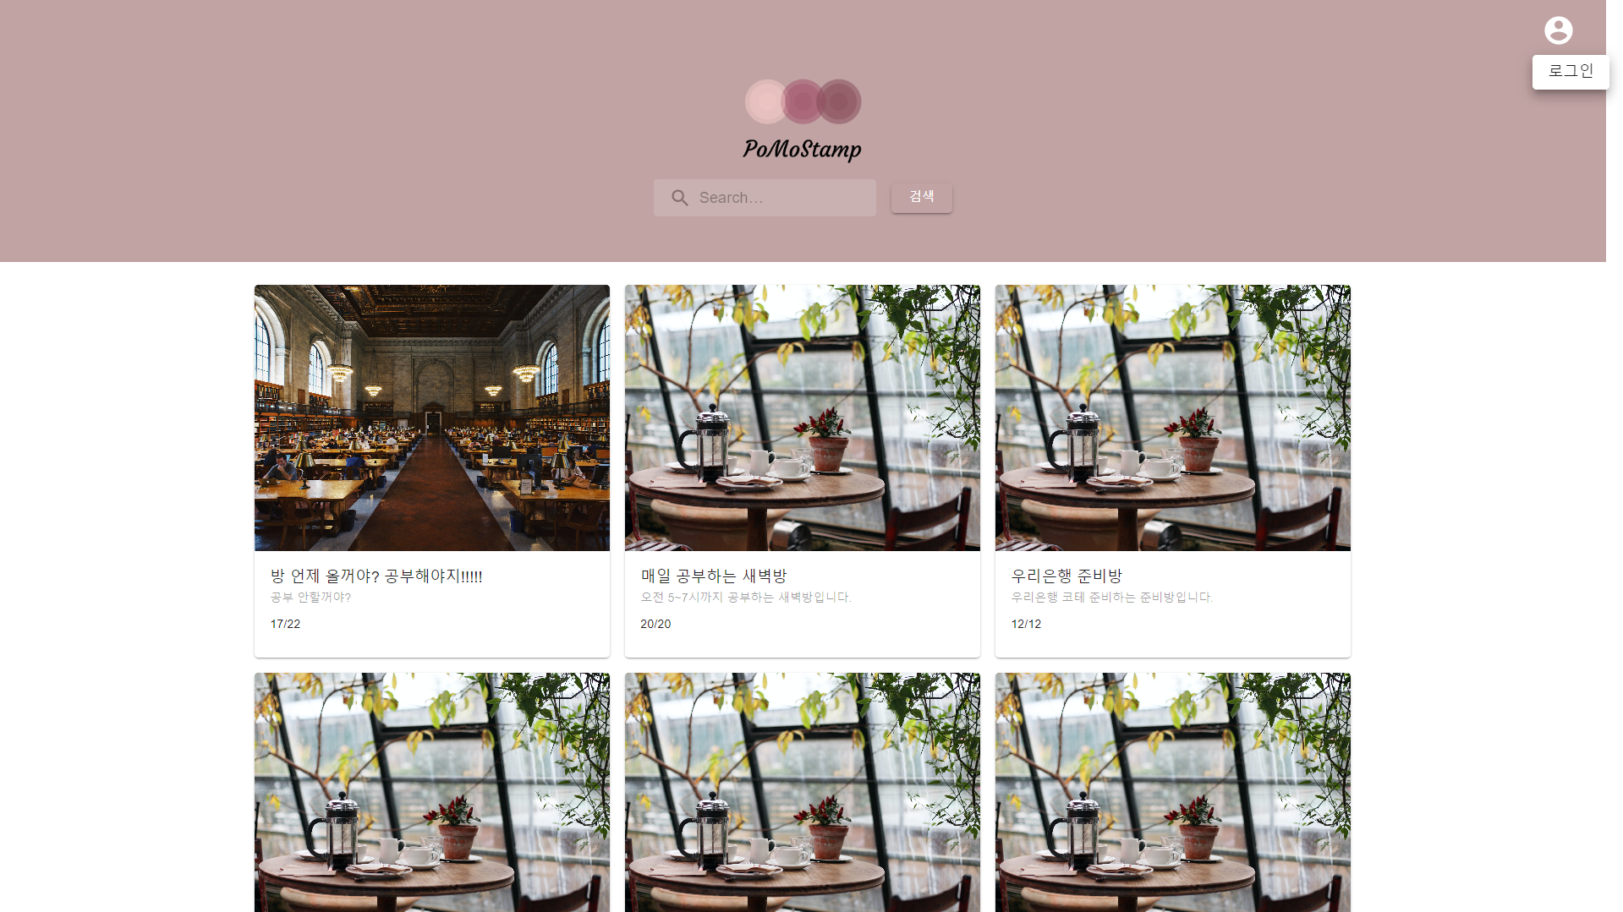

* 사람 이모지 버튼 클릭하면 로그인 버튼이 보이게 됩니다.

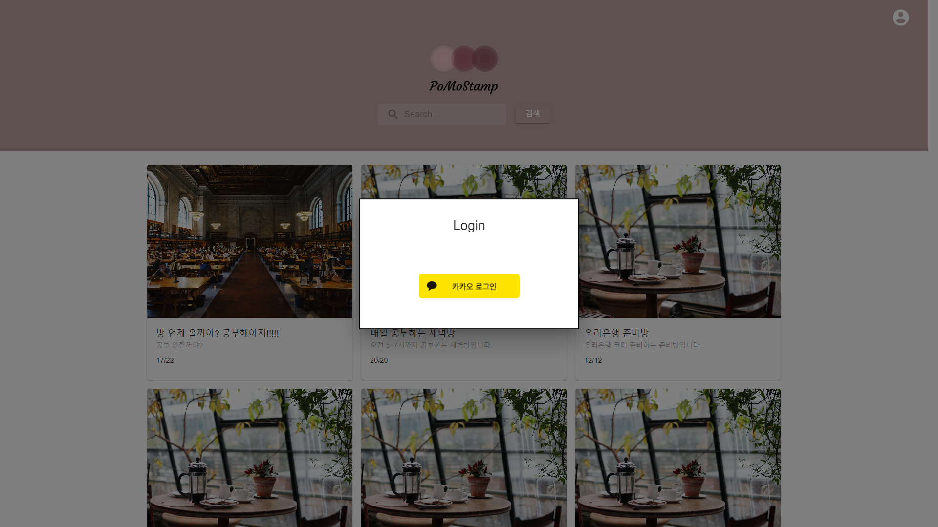

* 카카오 로그인을 클릭하면 로그인이 됩니다.

(가입 한 적 없으신 미가입 회원분들은 개인정보 이용 동의와 함께 카카오 로그인을 해주셔야 하고 가입 하셨던 회원분들은 바로 로그인이 됩니다.)

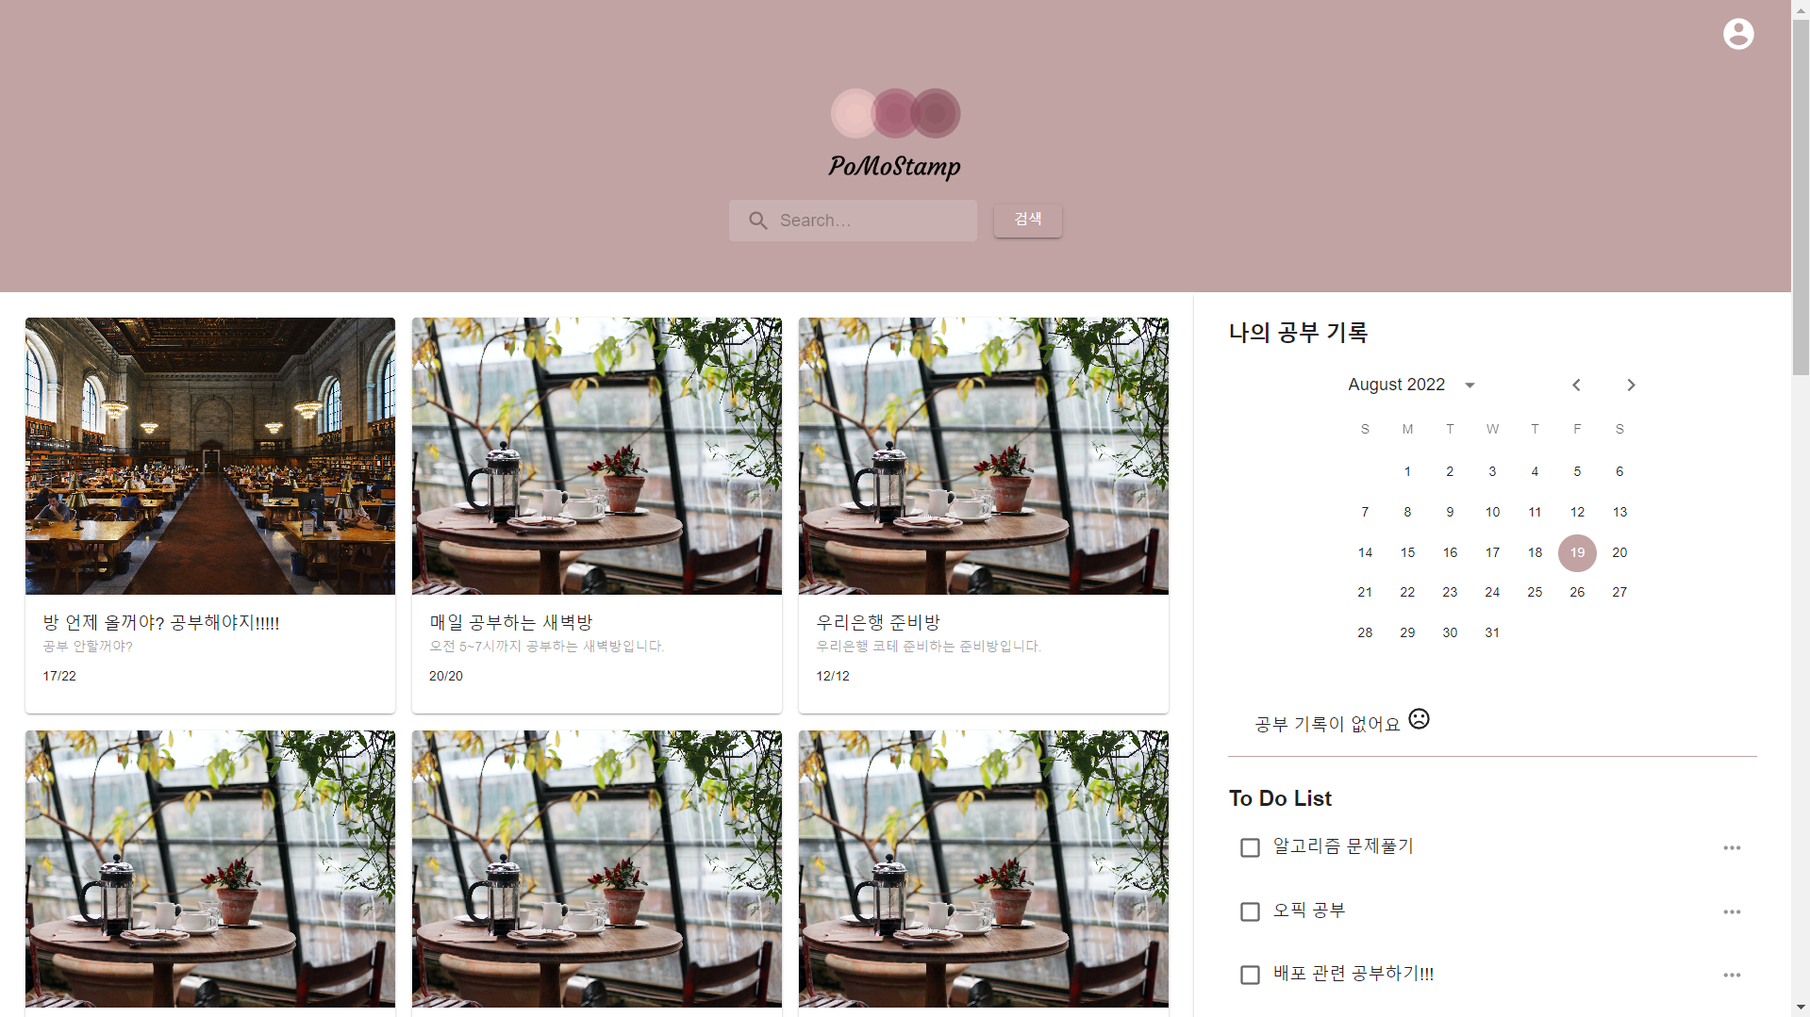

* 로그인 후 보이는 메인화면 입니다.

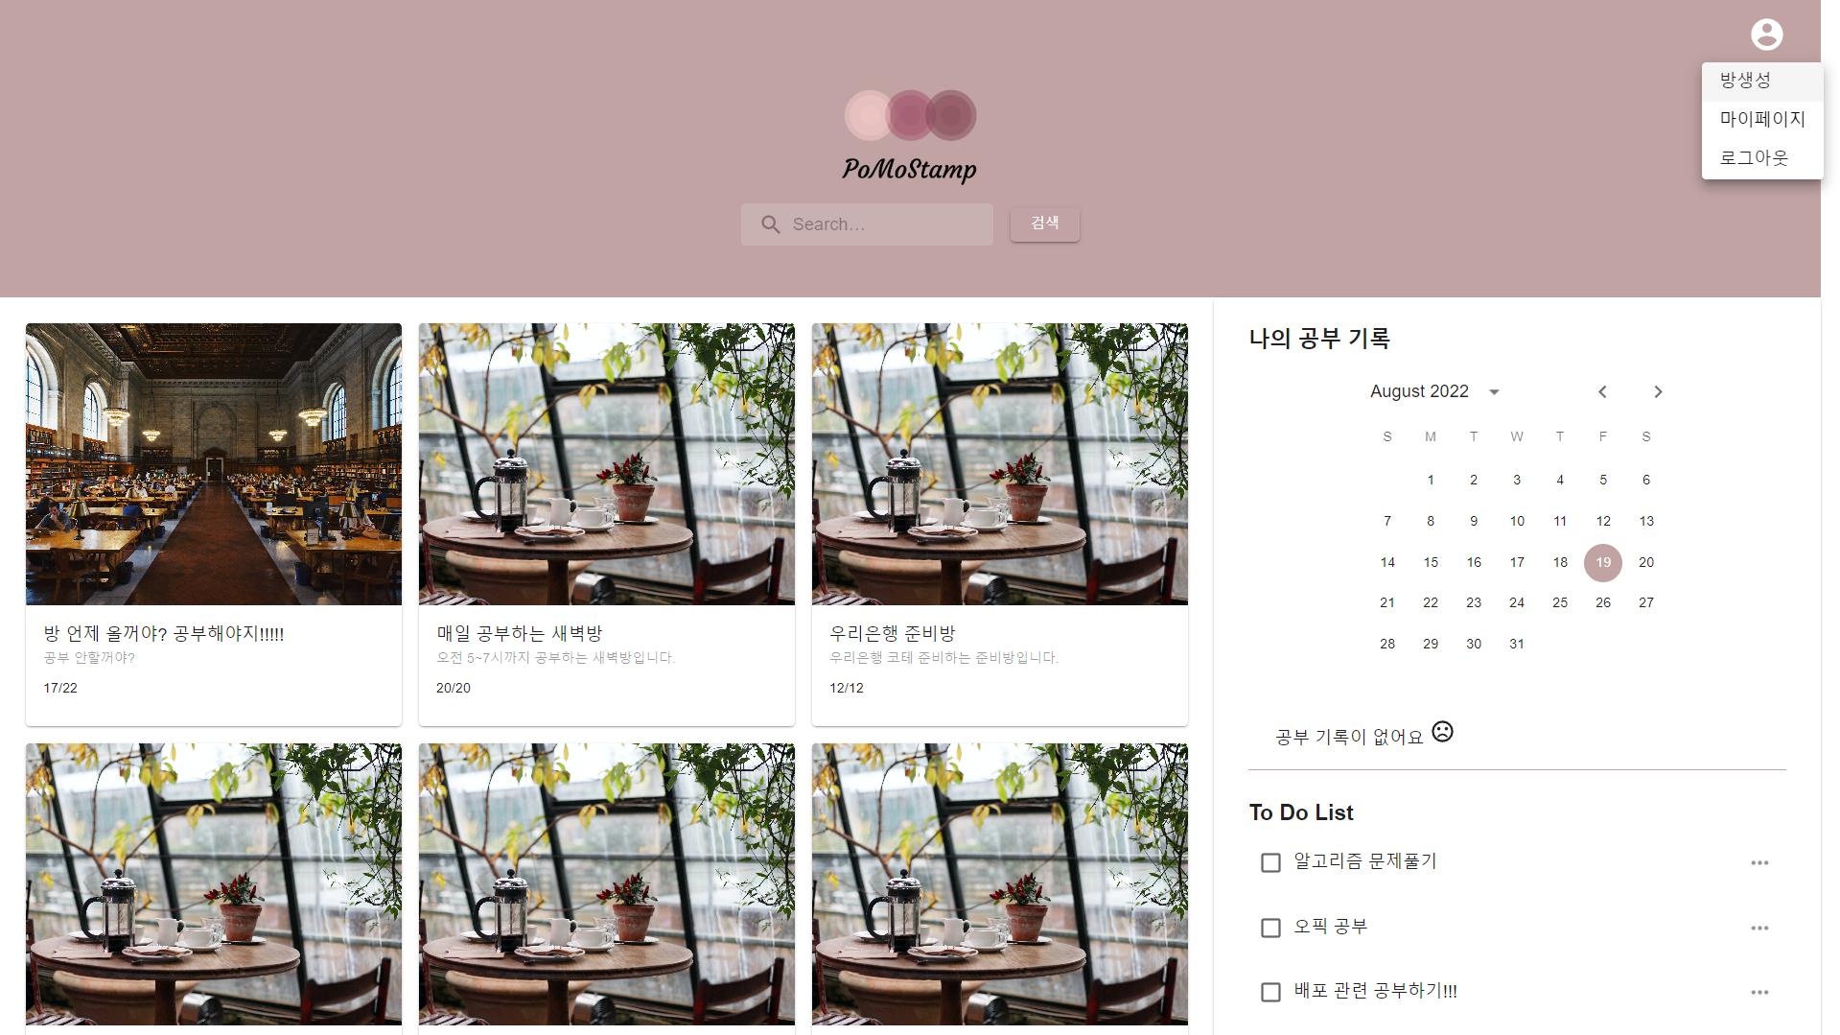

* 사람 이모지 버튼을 클릭했을 시 로그인 전과는 다르게 방생성, 마이페이지, 로그아웃 버튼이 보이게 됩니다.

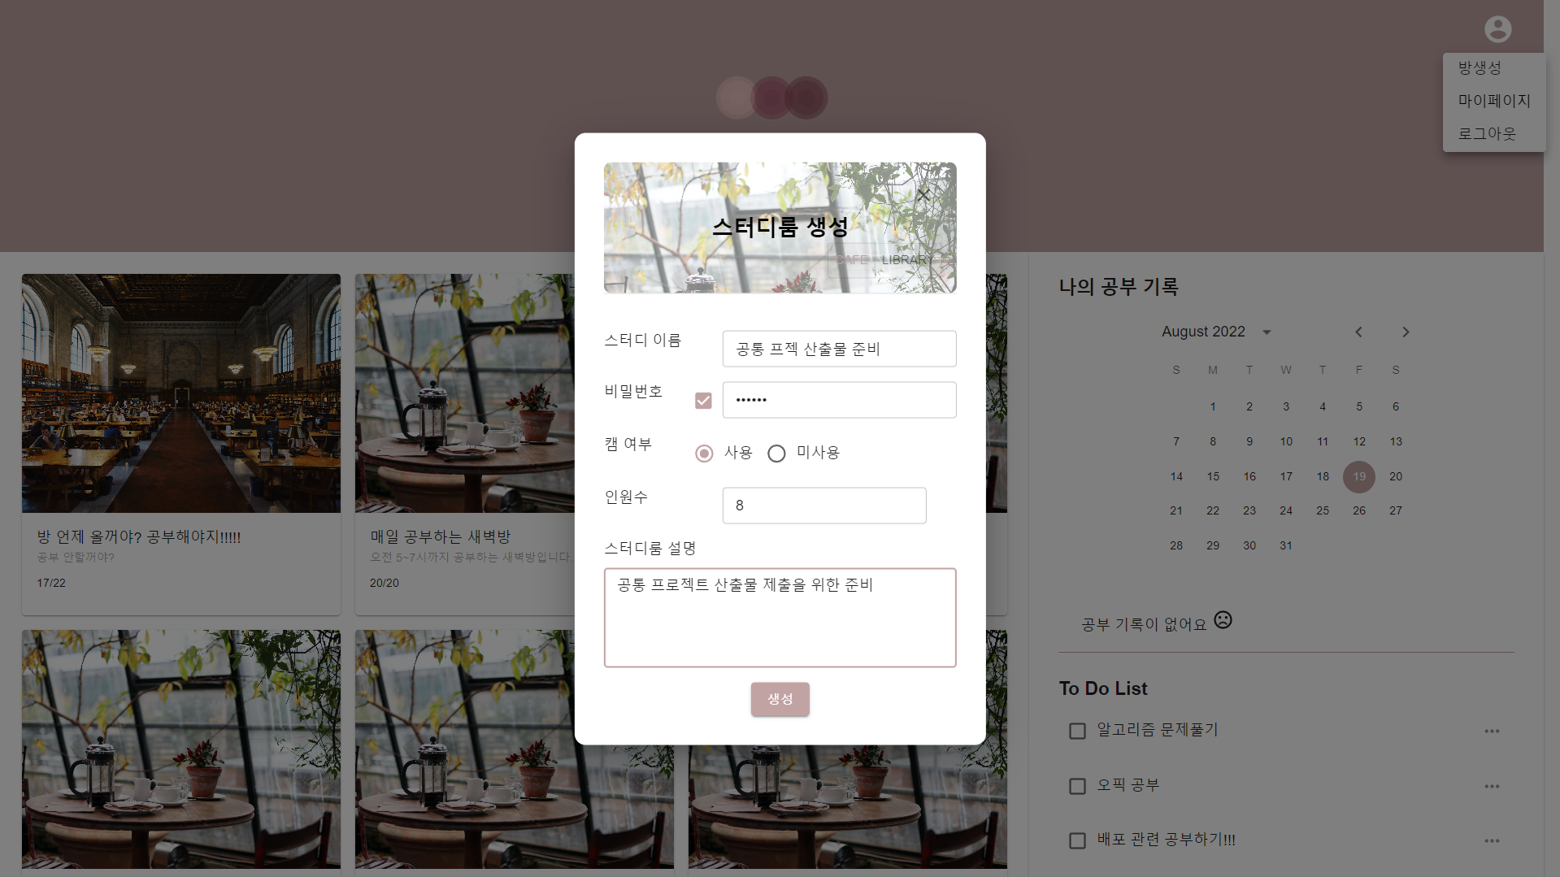

* 방생성 버튼을 클릭했을 시 위와 같은 방 정보 입력 모달창이 뜨게 됩니다. 방 정보를 입력하시고 생성 버튼을 누르시면 방이 생성됩니다.

방에 비밀번호를 설정하고 싶으시면 체크박스 클릭 후 비밀번호를 입력하시면 됩니다.

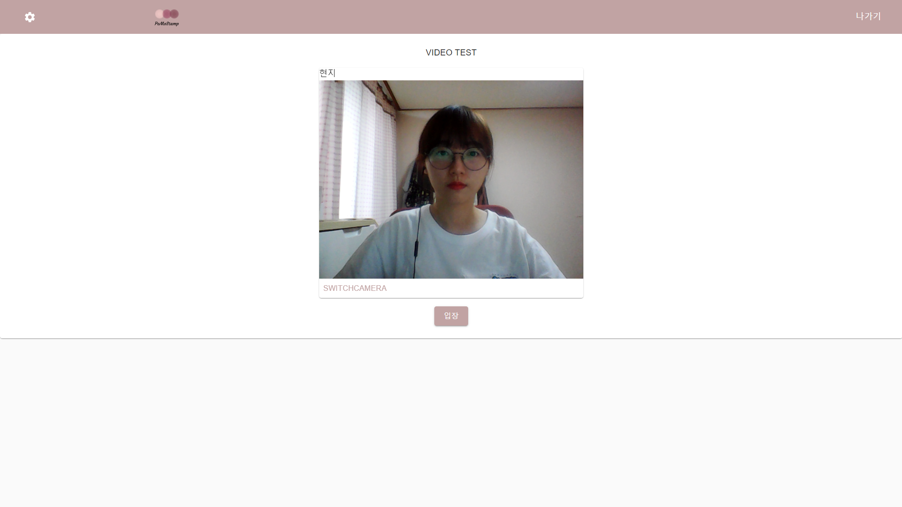

* 스터디방 입장하기 전 대기방입니다. 캠이 잘 작동되는지 확인 후 입장 버튼을 누르시면 본격적인 스터디방으로 입장됩니다.

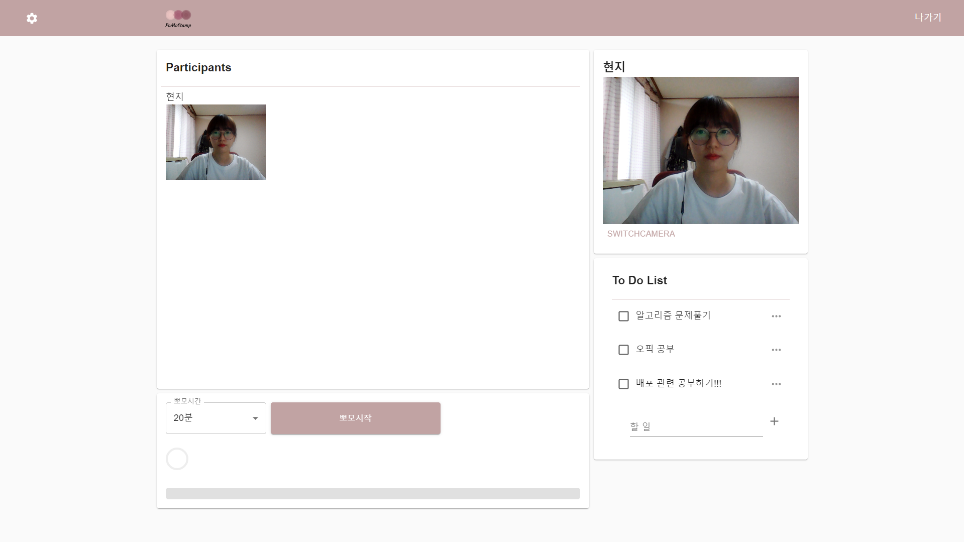

* 스터디방 입장 시 보이는 메인 화면입니다.

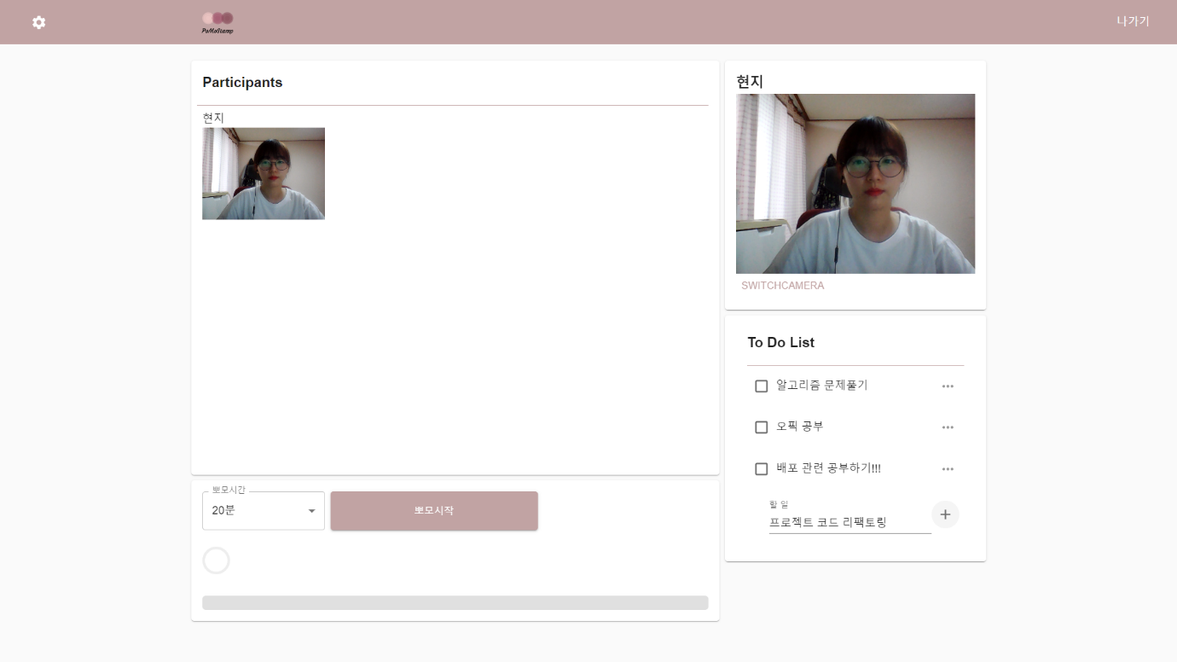

* TodoList 추가를 원하시면 입력하신 후 플러스 버튼을 누르시면 TodoList에 해당 내용이 추가됩니다

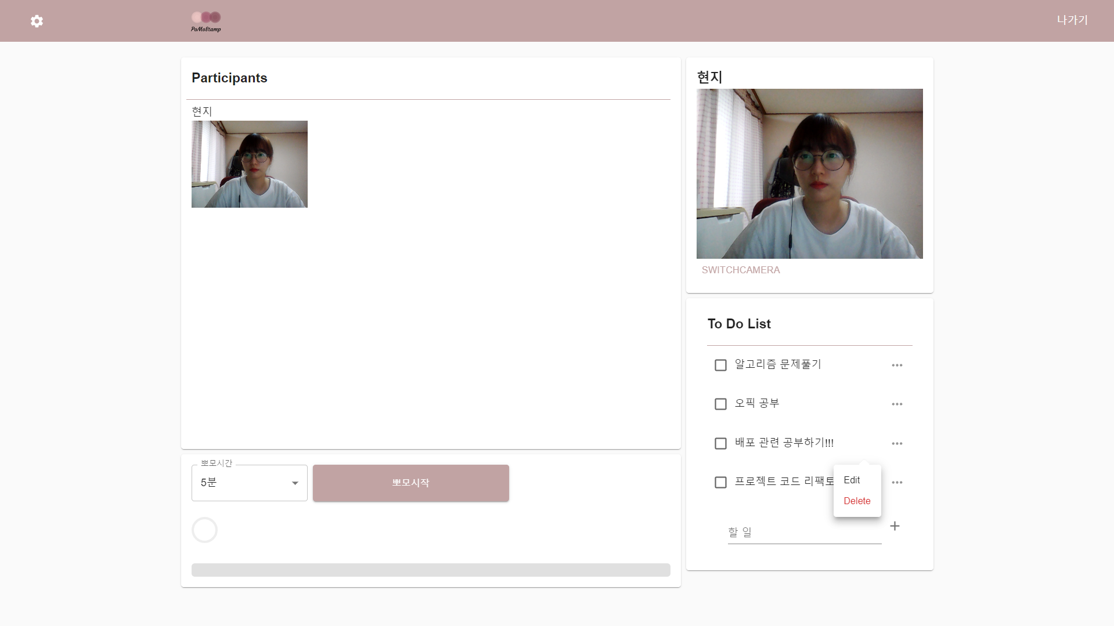

* 표시 되어있는 버튼을 클릭하시면 TodoList 목록 수정 삭제를 위한 Edit 과 Delete 버튼이 보이게 됩니다.

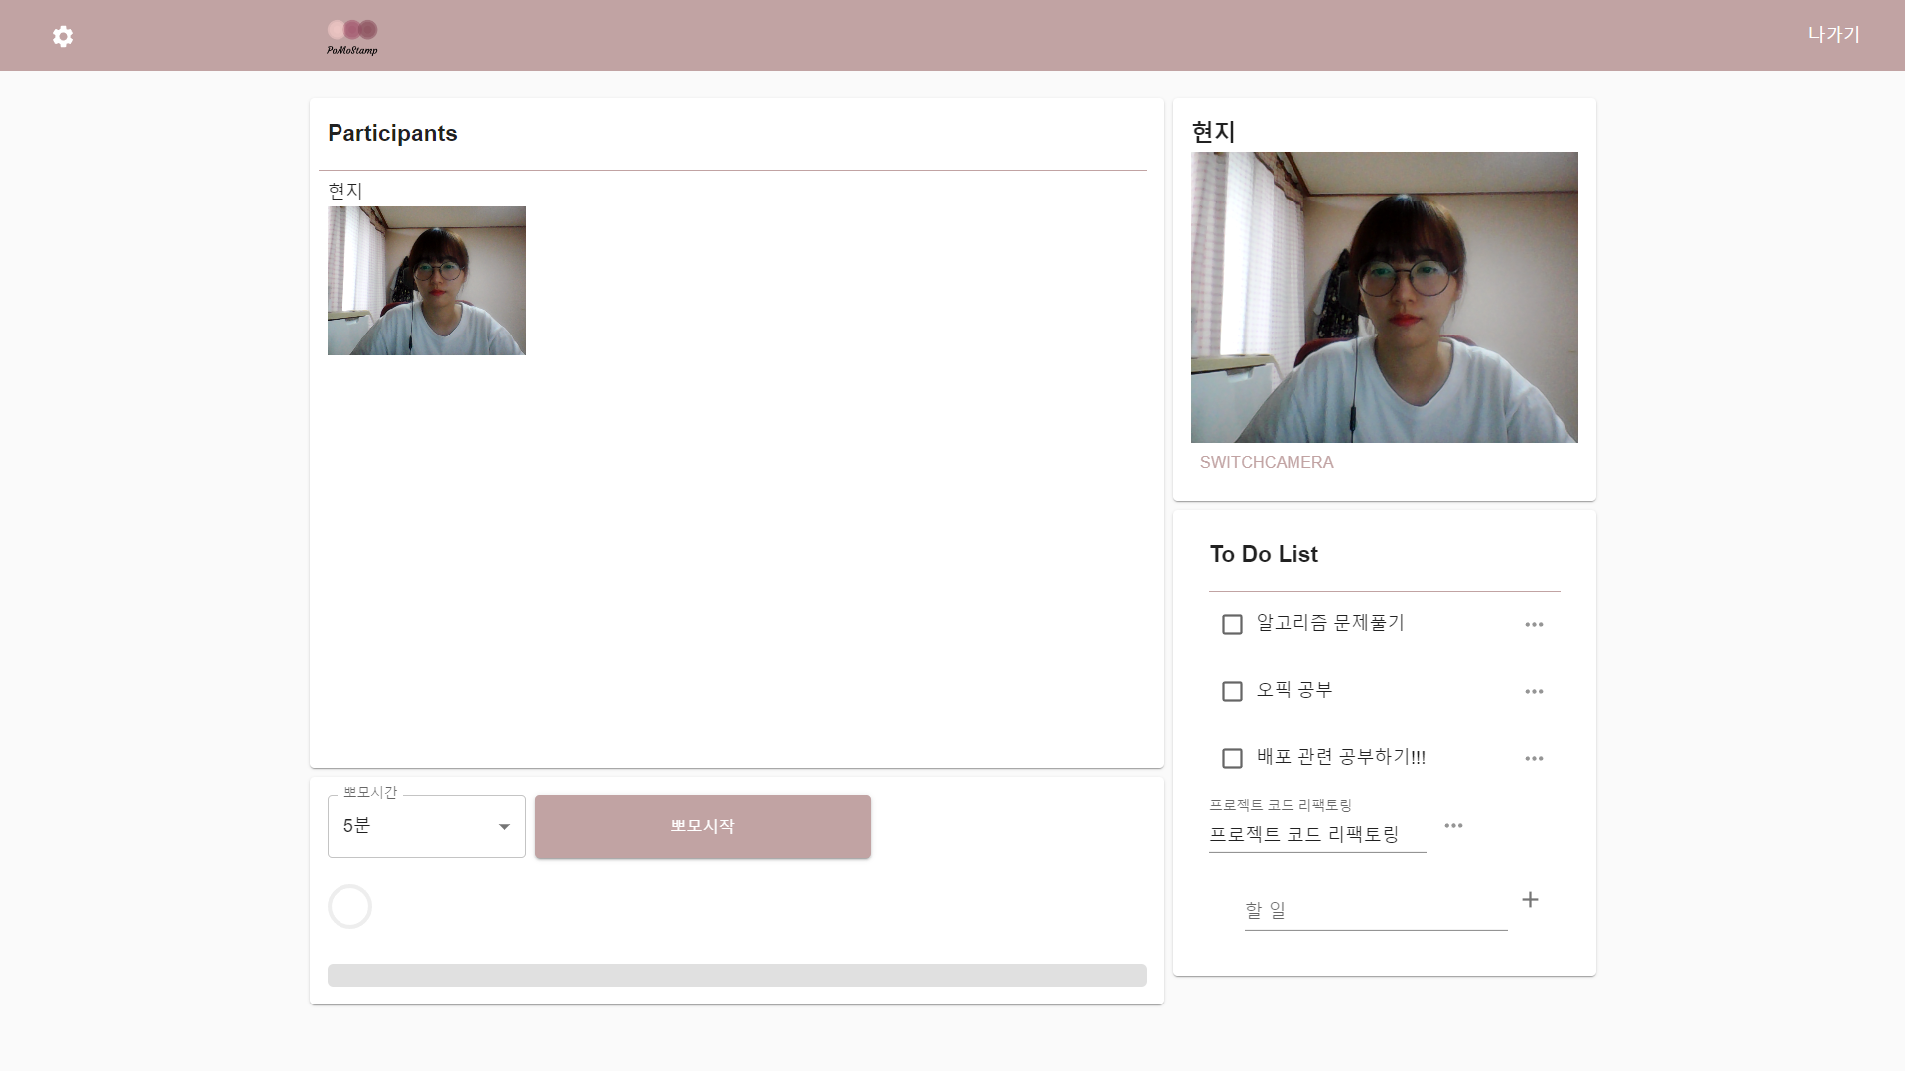

* Edit 버튼 클릭 시 위와 같이 수정할 수 있는 입력창이 보이게 되며 이 부분에 수정 할 내용을 작성합니다.

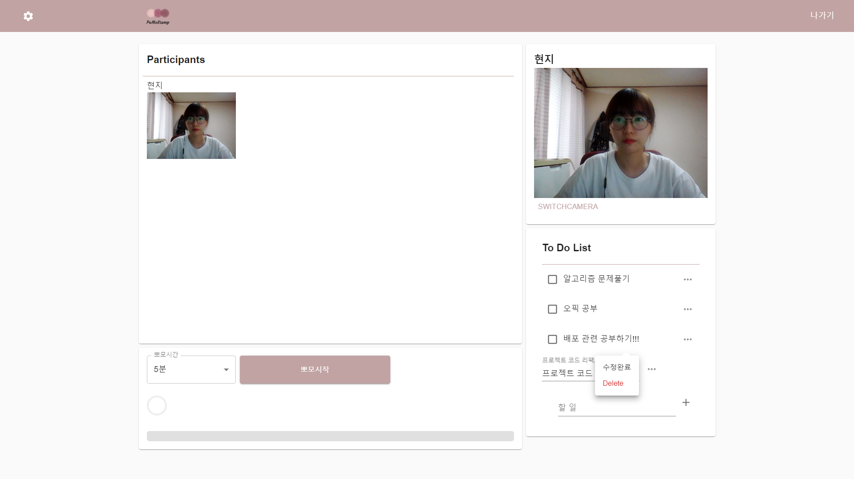

* 위의 표시된 버튼을 클릭하면 수정완료 버튼이 보이게 되며 이 버튼을 클릭 시 TodoList 항목이 수정됩니다.

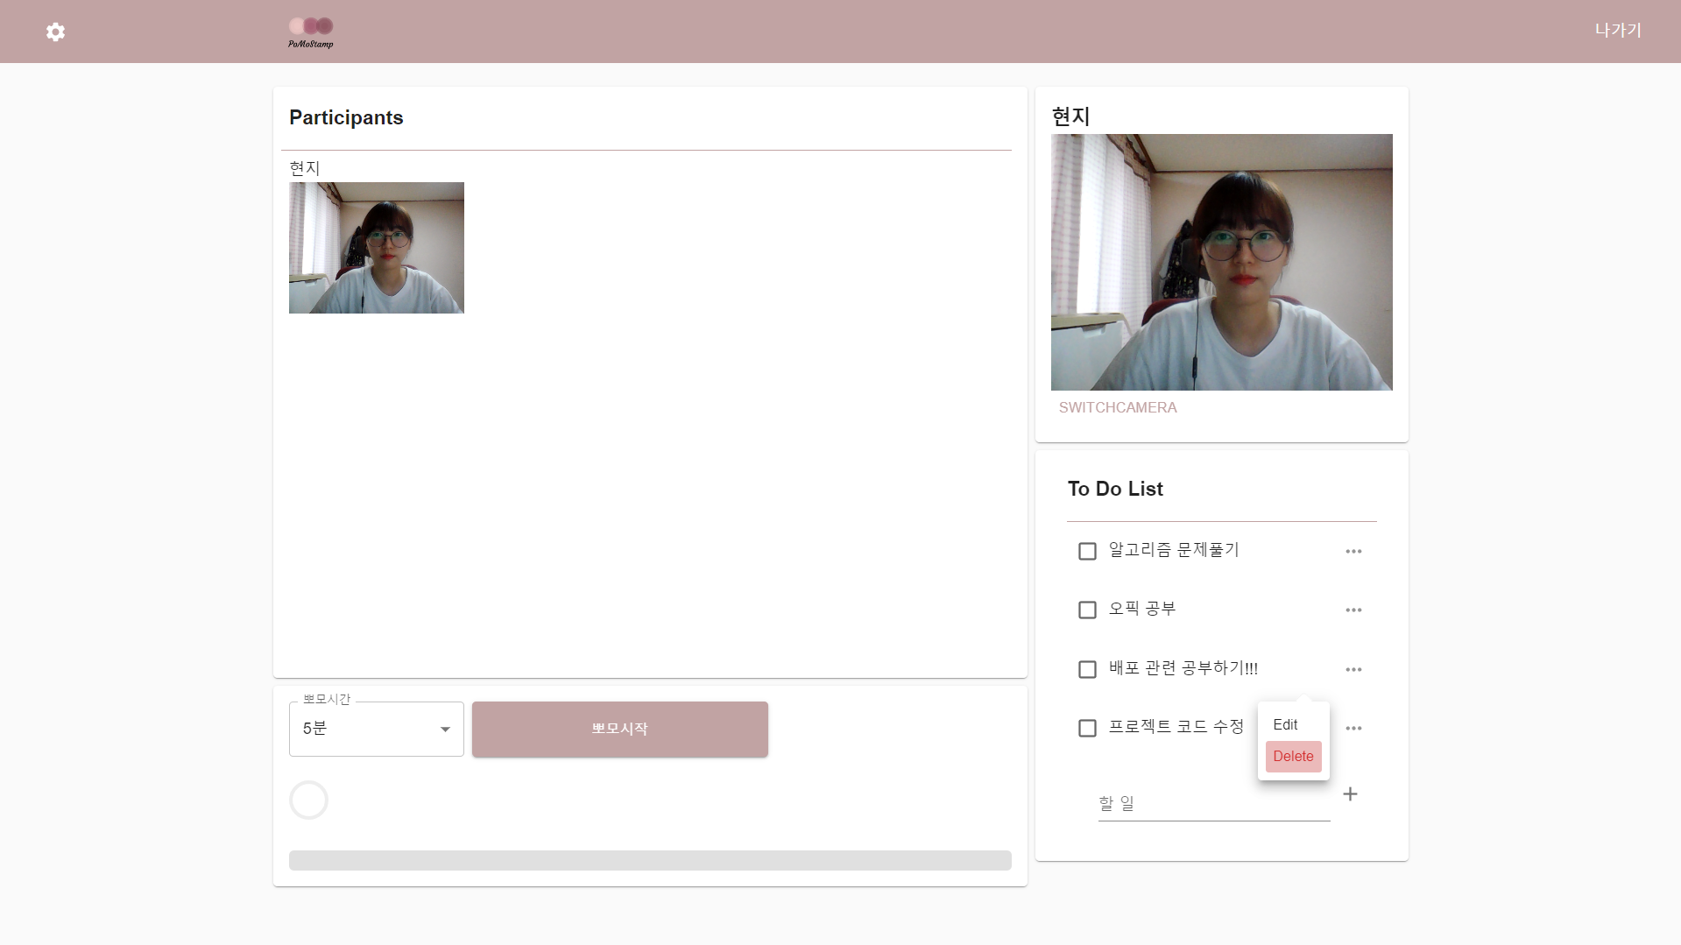

* Delete 버튼을 클릭 시 해당 TodoList 항목이 삭제됩니다.

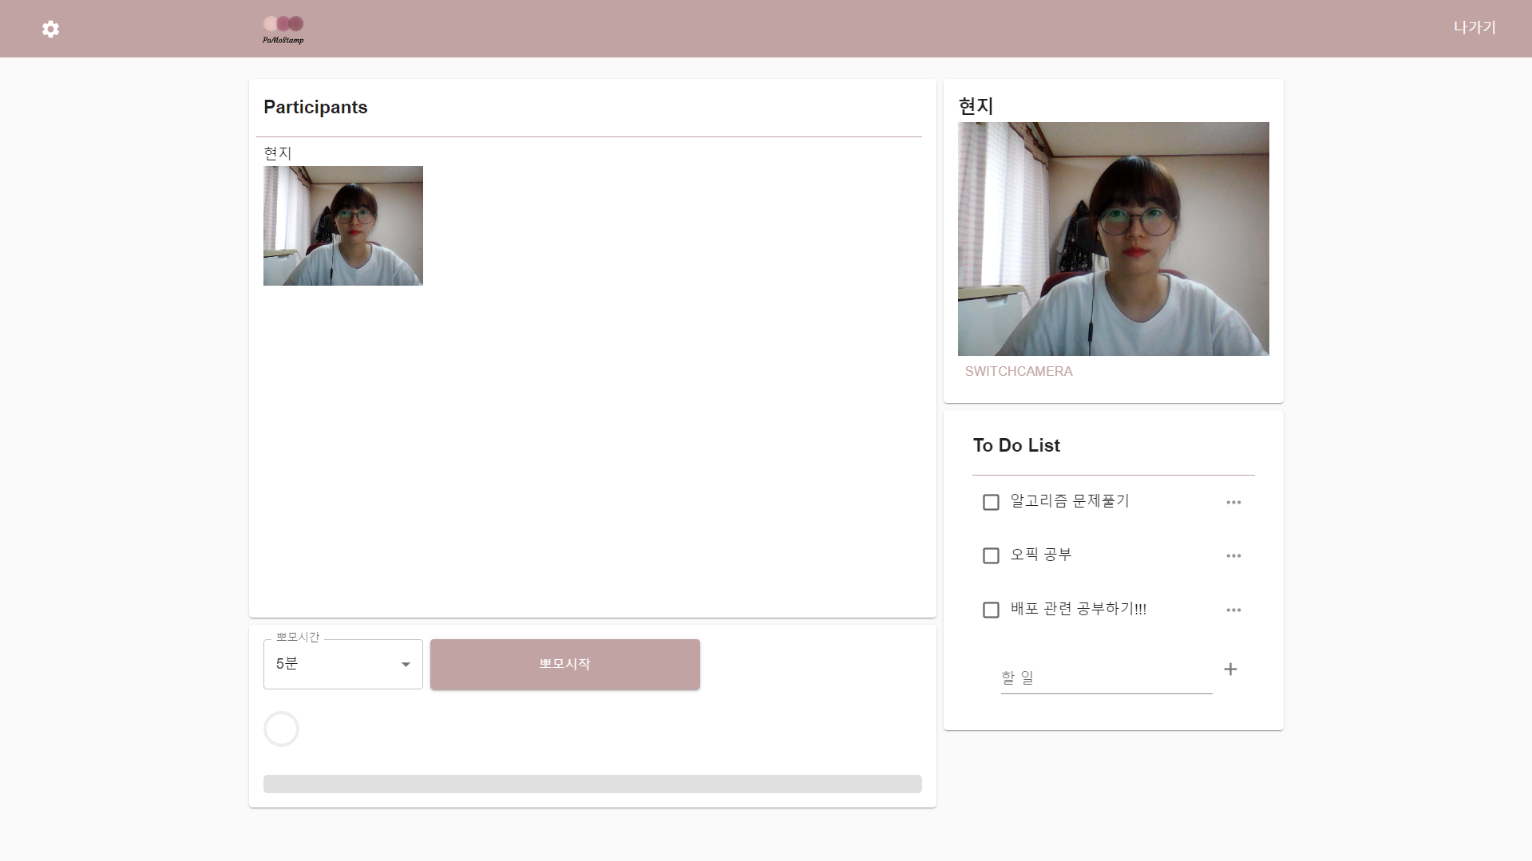

* 위의 표시된 곳을 클릭하면 뽀모 시간을 변경 할 수 있습니다.

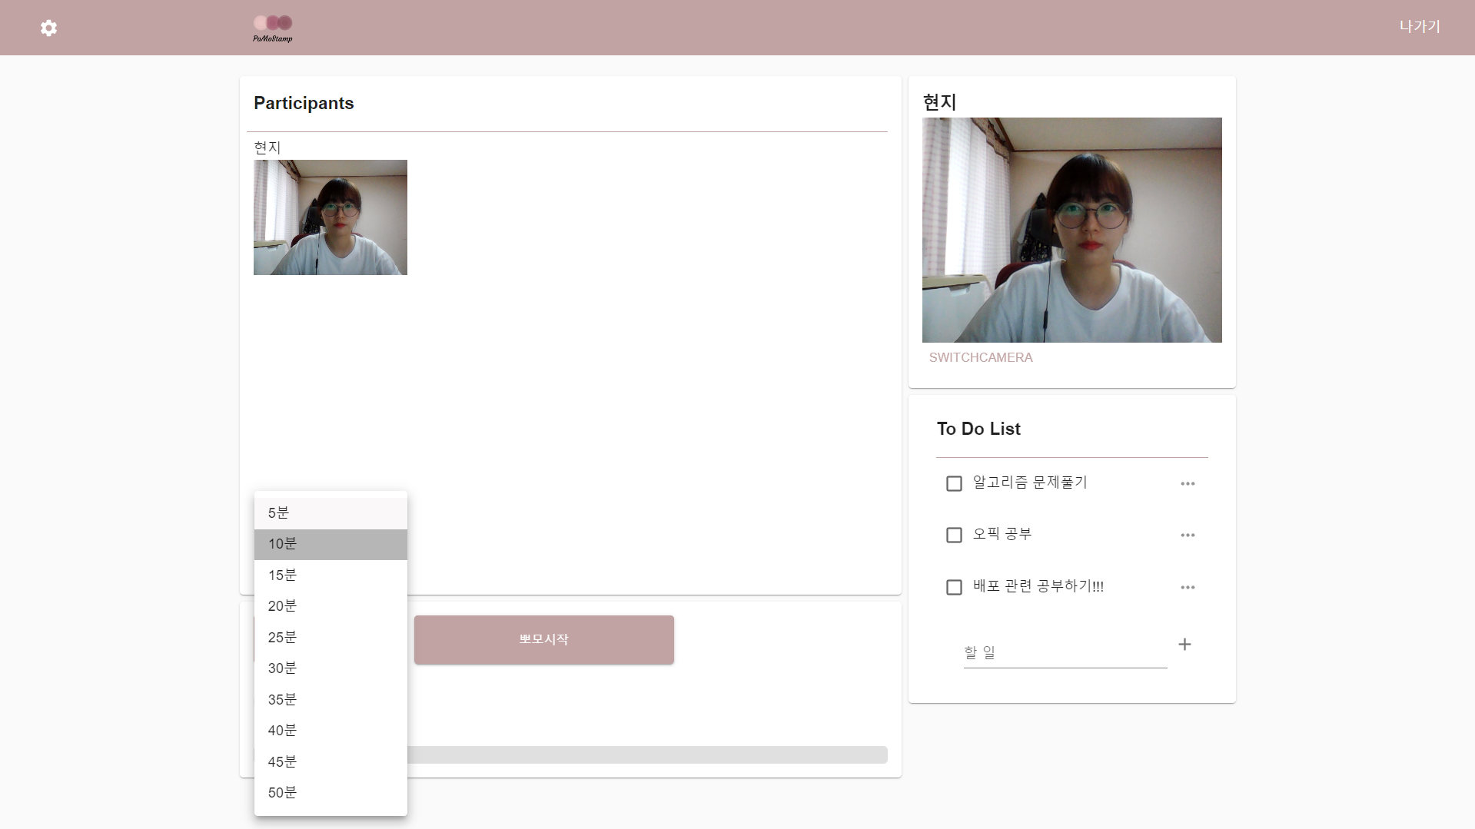

* 뽀모 시간을 선택할 수 있는 항목들이 보이게 되고 원하는 뽀모 시간을 클릭합니다.

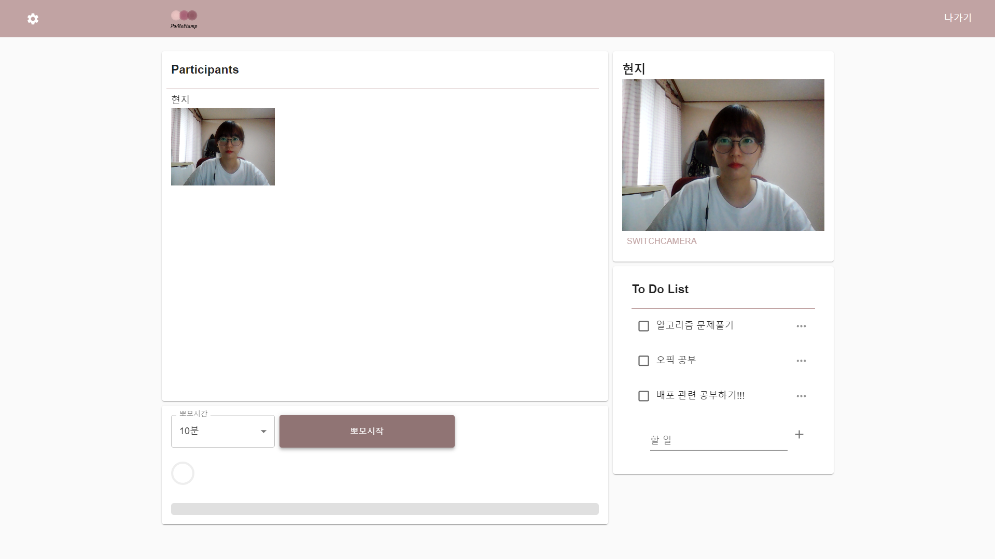

* 원하는 뽀모 시간을 선택 했으면 이제 뽀모시작 버튼을 클릭합니다.

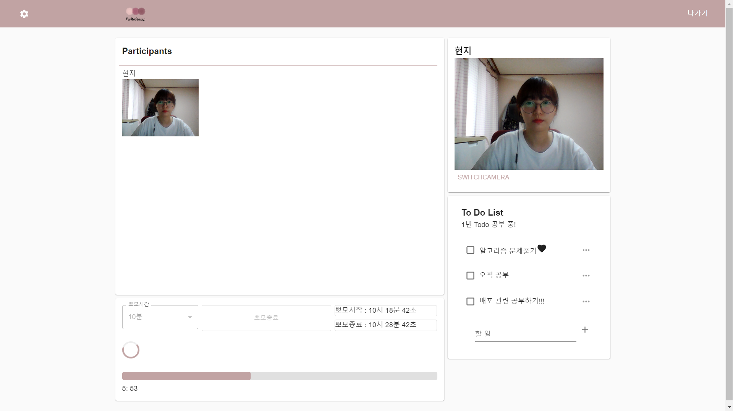

* 타이머가 작동하면서 남은 공부시간을 보여주고 TodoList에는 현재 공부중인 항목에 하트 이모지가 나와 어떤 Todo 항목을 수행하고 있는지 확인 할 수 있습니다.

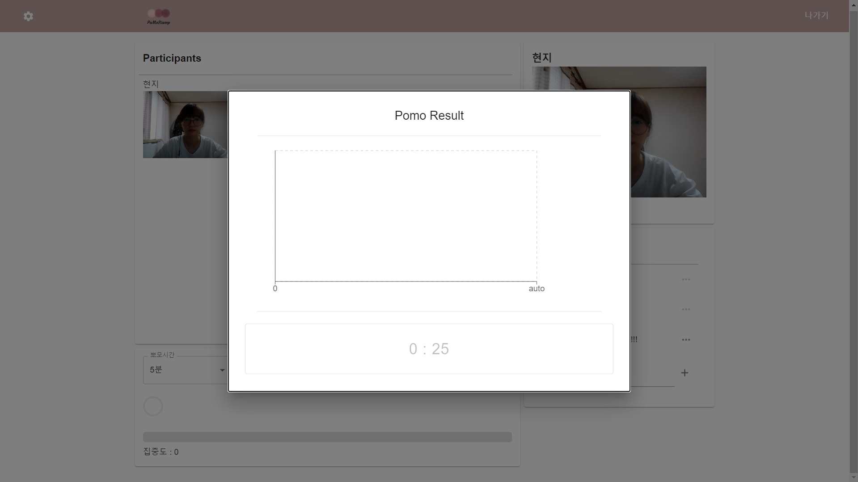

* 뽀모 시간이 종료되면 쉬는 시간 알림 창이 뜨고 남은 쉬는시간을 타이머로 보여줍니다. 방금 전 뽀모 시간에 대한 공부 집중도에 대한 분석은 그래프를 통해 제공됩니다.

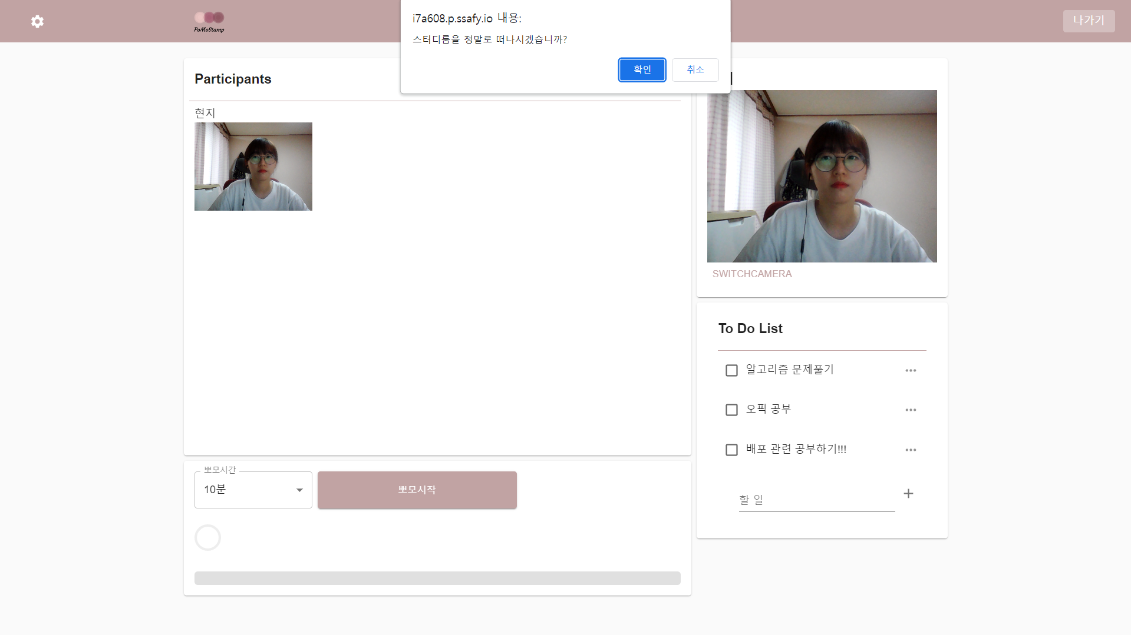

* 나가기 버튼을 클릭하면 정말로 방을 나갈 건지 여쭤보는 창이 뜨고 그 창에서 확인 버튼을 클릭하면 메인 화면으로 이동합니다.

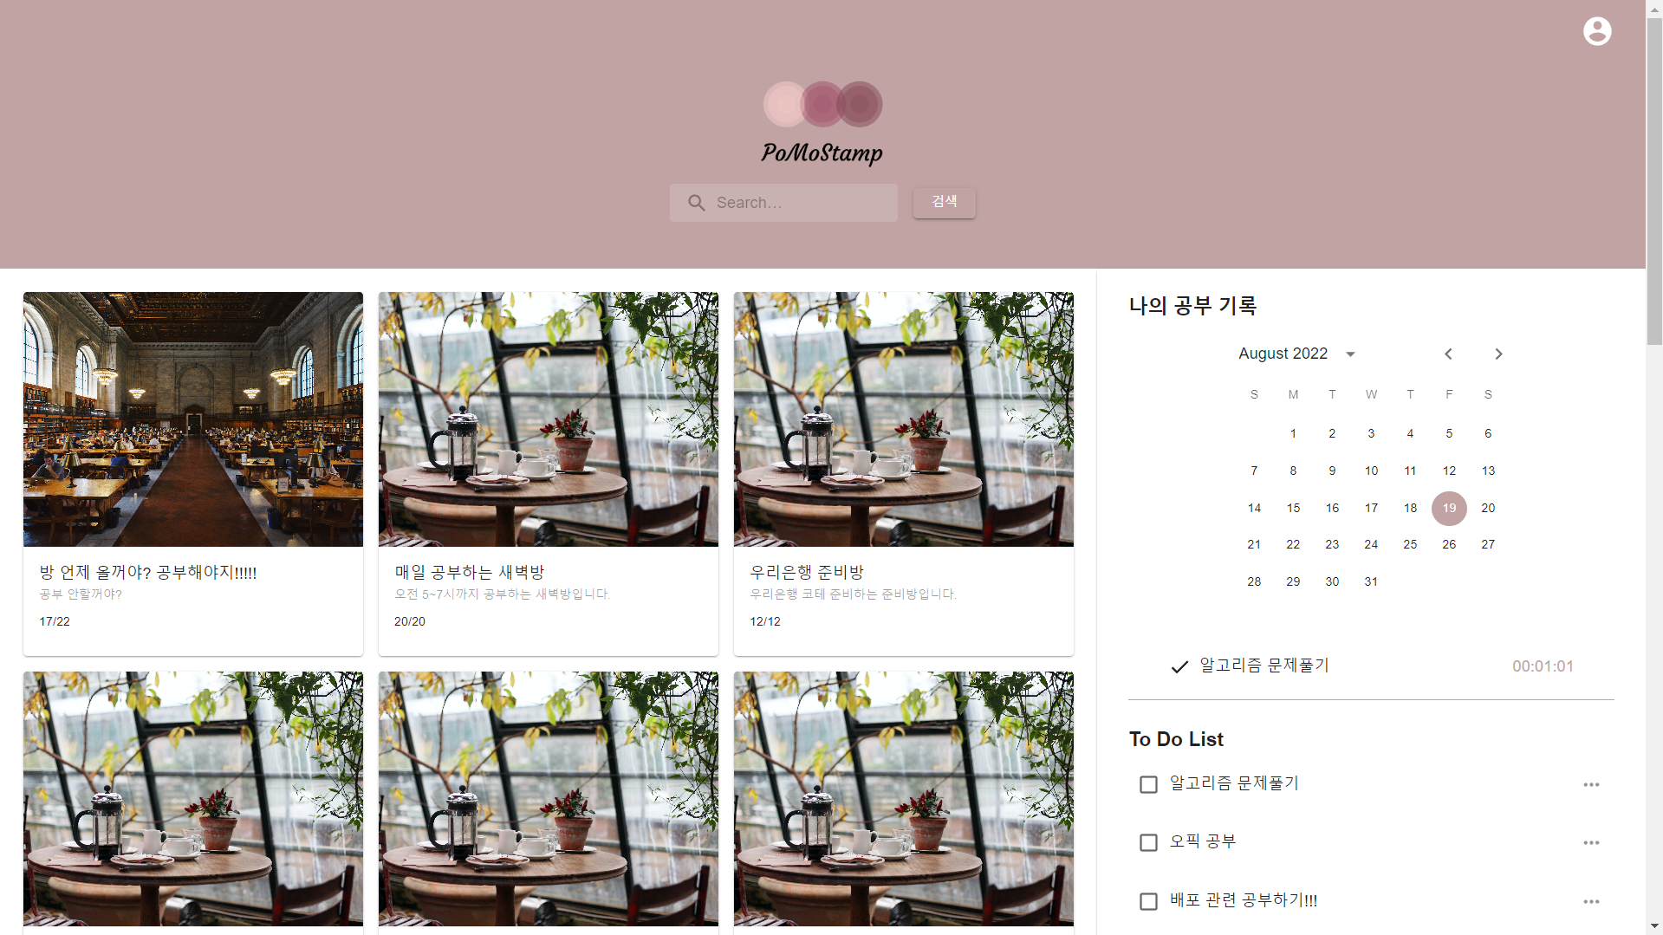

* 방에서 나와 메인화면으로 오면 나의 공부 기록에 현재 공부한 Todo 항목과 공부 시간을 확인하실 수 있습니다.

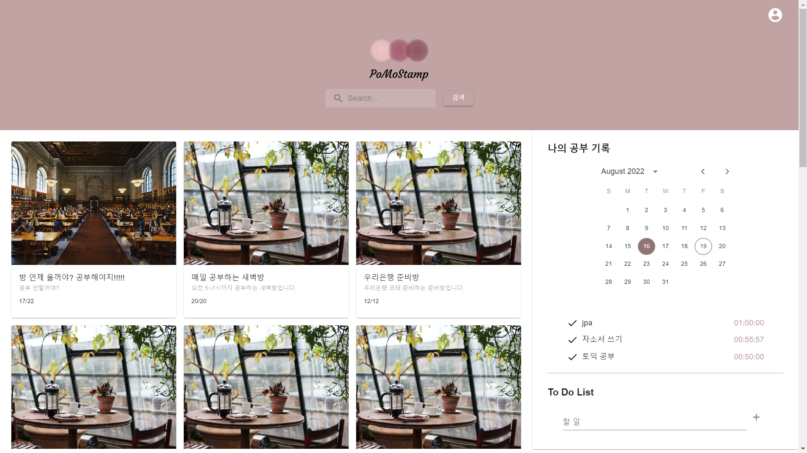

* 달력에서 특정 날짜를 선택했을 시 해당 날짜에서 공부한 항목을 확인하실 수 있습니다.

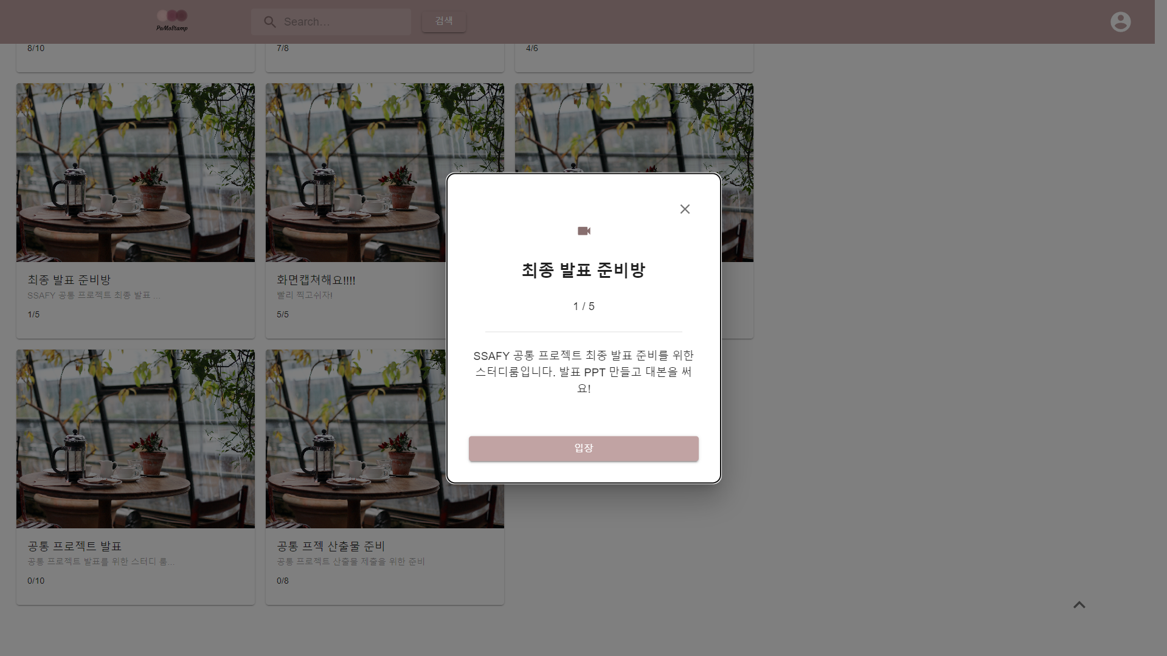

* 현재 개설되어 있는 스터디방에 입장을 원하시면 해당 방을 클릭해주세요.

비밀번호가 설정되어 있지 않은 방이면 바로 입장이 가능합니다.

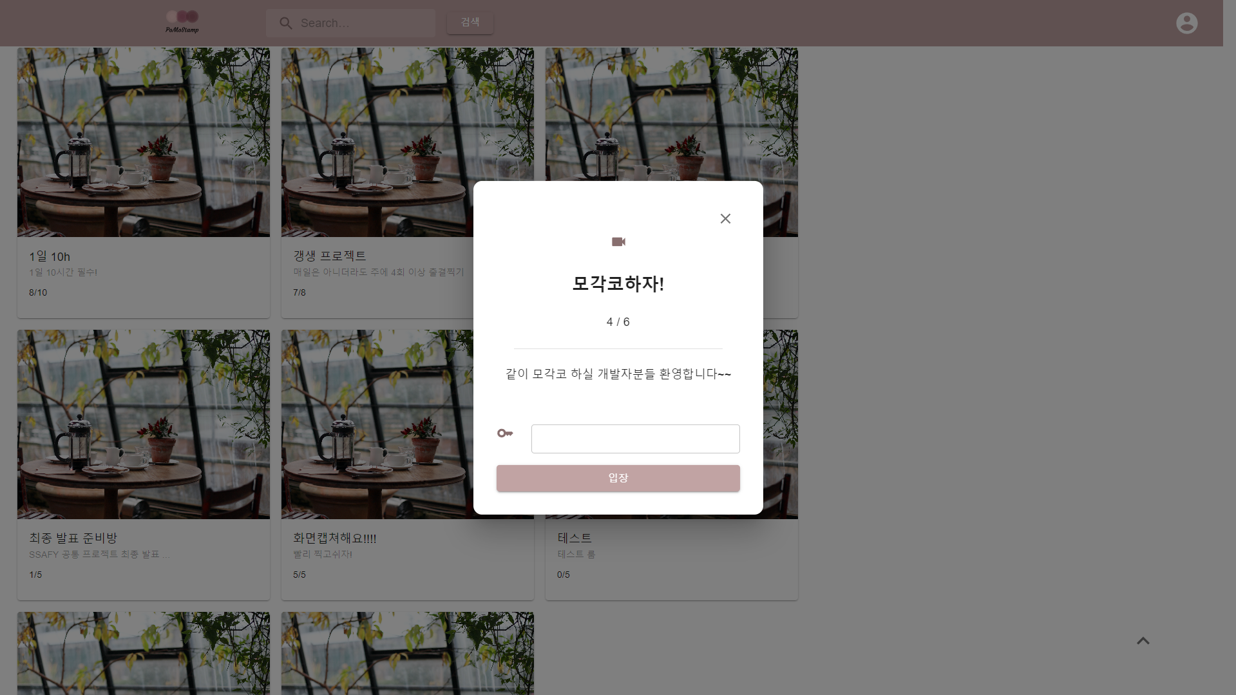

* 비밀번호가 설정되어 있는 방은 비밀번호를 입력 하시고 그 비밀번호가 방의 비밀번호와 일치했을 시만 입장 가능합니다.

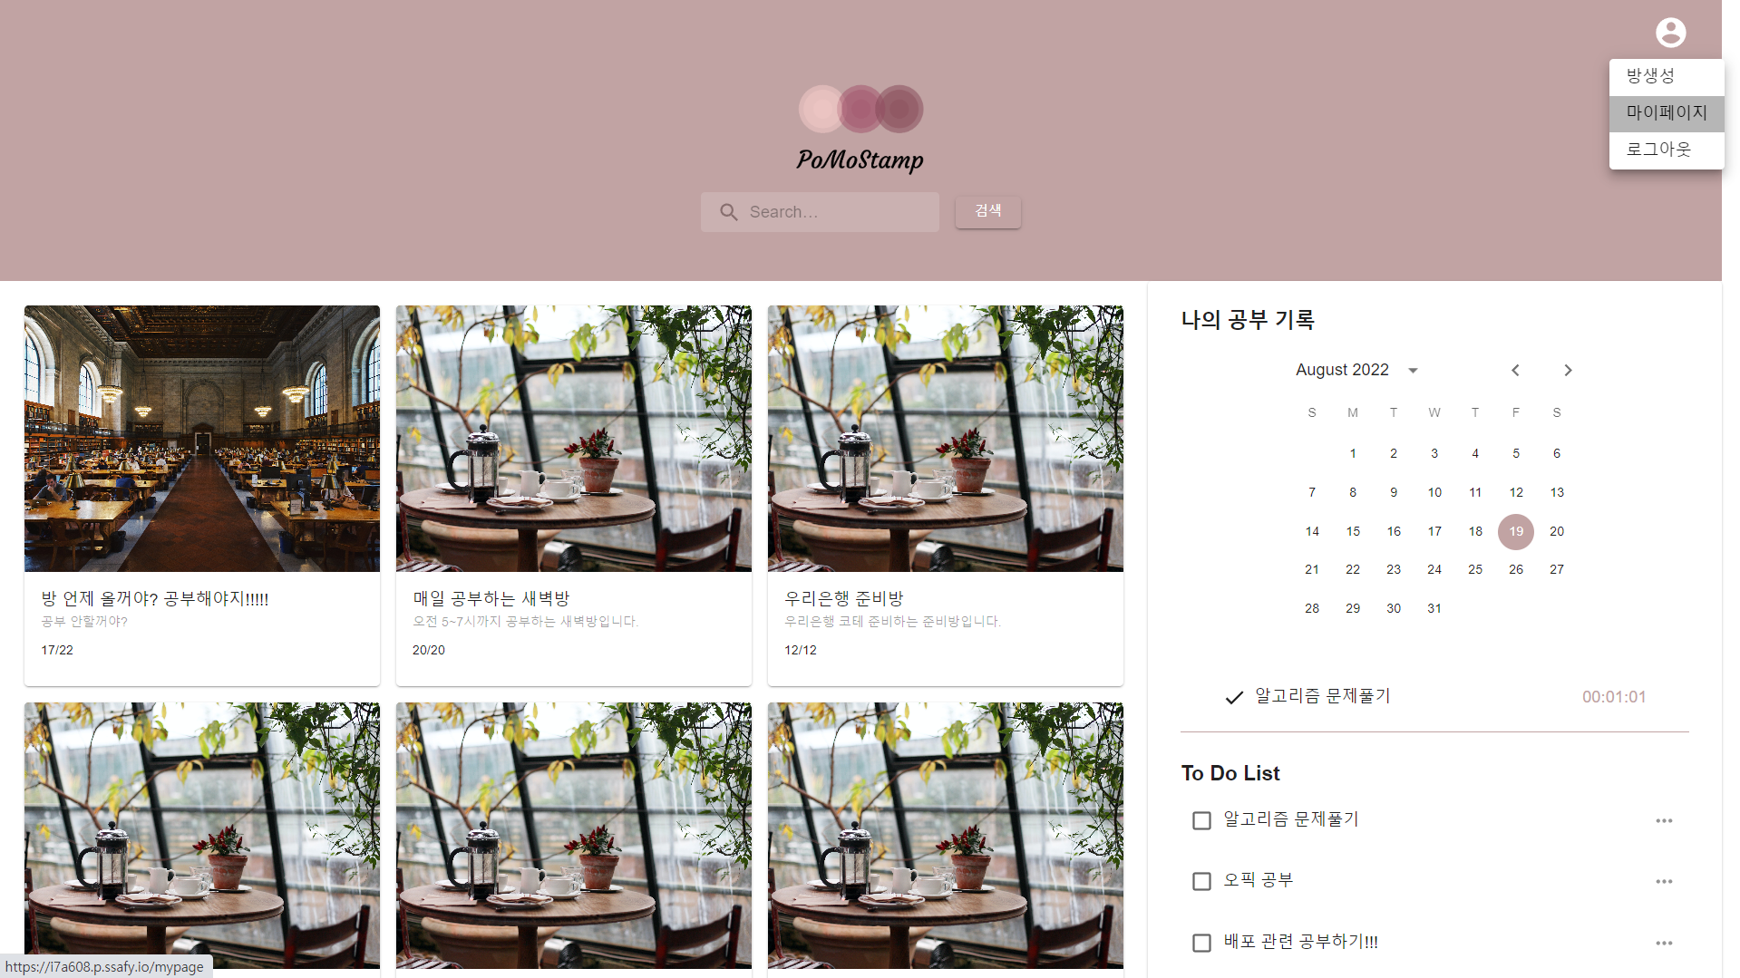

* 사람 이모지 클릭 후 마이페이지 버튼을 클릭하시면 마이 페이지로 이동 가능합니다.

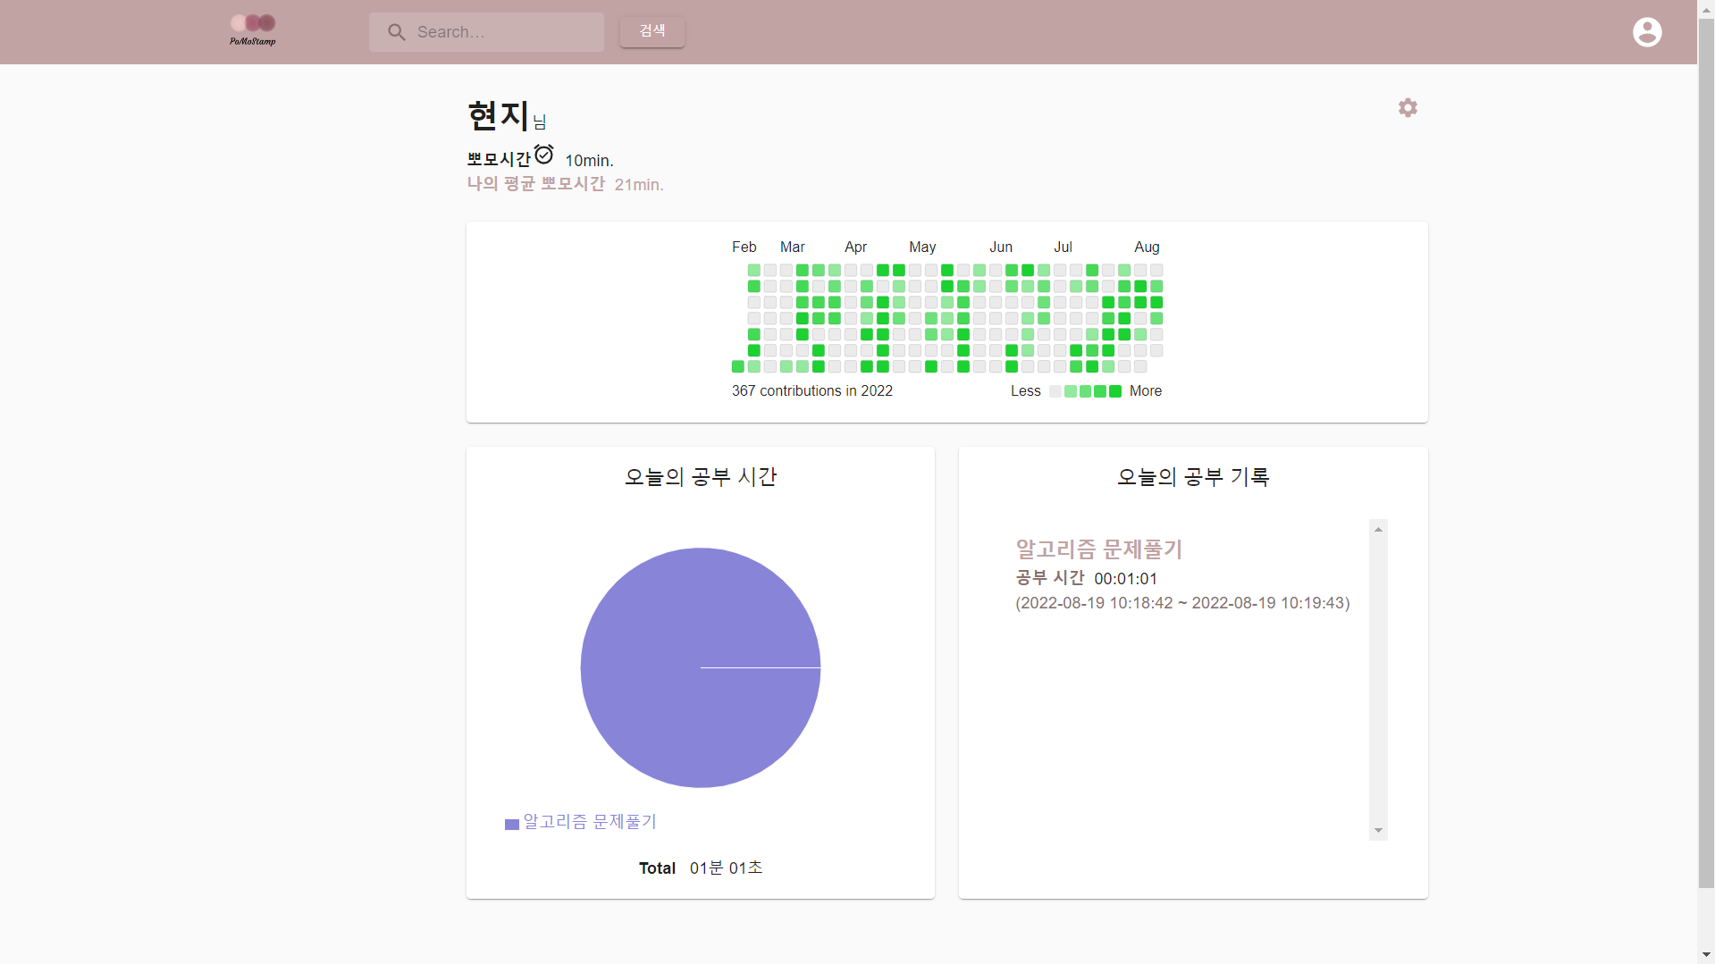

* 마이페이지 메인 화면입니다. 일일 공부 뽀모 수를 나타내는 잔디밭, 오늘의 총 공부 시간과 공부 기록을 확인하실 수 있습니다. 잔디밭은 하루에 공부한 뽀모의 개수가 많아 질수록 색상의 농도가 진하게 표시됩니다.

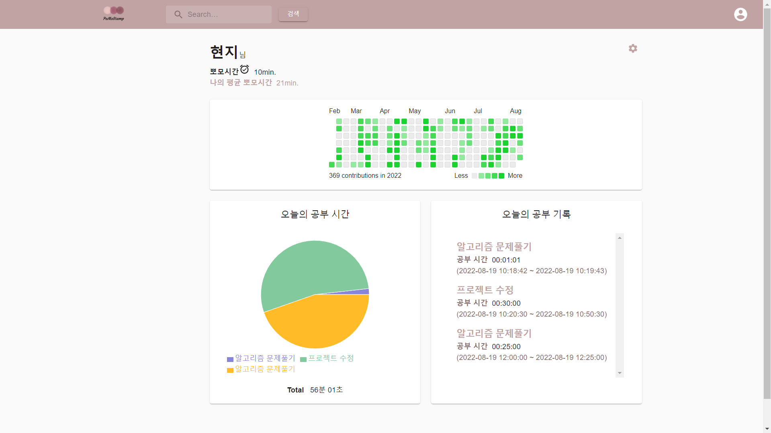

* 오늘의 공부 기록이 쌓이면서 총 공부 시간과 공부 기록을 확인하실 수 있습니다. 각 항목별로 몇시에 시작해서 끝났는지 과목별 총 공부 시간과, 비율까지 확인 가능합니다.